《数字系统设计实践》
项目设计指导书

山丹编写

大连东软信息学院
电子工程系

2019年 6月
项目指导书是教师指导学生完成项目的必备教学文件，教学大纲中规划项目的课程必须撰写项目指导书。为规范教师项目指导书的编写,特制定本指导性纲要。项目指导书应具备以下几个基本要素：
- 项目设计目的（教学目标）：应考虑“课程总体教学目标”和“项目教学目
标”即学生通过项目的学习，预期达到的效果(认知、行为、情感等变化)。
- 内容及要求： 应考虑项目设计的内容尽量包含课程中的重点和难点，
提出具体要求（个人/组）。
- 课程设计基础：了解学生现有的理论知识基础和能力基础，确定项目设
计的合理性和可行性。
- 进度安排：项目的阶段性，规划课内、课外学时，能够体现知识或能力
的阶段性递进。
- 分析与设计：项目具体的分析、基本设计流程框架。
- 实现与测试：项目测试与验收环境、需要的设备等。
- 项目报告要求：统一模板。
- 考核与评价：项目评分标准，具体每一阶段任务考核标准，各个分数区
间需要有差异，提出具体要求。
- 参考文献：项目实施过程中使用的参考文献、资料、慕课资源等。
- 附录：其他参考资料。
由于课程类别、教学内容、教师个人风格的差异，项目指导书书写的具体格式不作统一的规定，但须包含上述主要要素。

目 录
1 项目设计目的 3
2 内容及要求 4
2.1 内容概述 4
2.2 基本要求 4
2.3 提高要求 4
3 课程设计基础 5
3.1 知识基础 2
3.2 能力基础 2
4 进度安排 5
5 分析与设计 8
6 实现与测试 8
7 项目报告要求 12
8 考核与评价 14
9 参考文献 16
附录 15

1 项目设计目的
本实践学期课程是针集成电路设计与集成系统专业的二年级全体学生开设的技能实习。将把学生在二年级期间所学的数字电路，高级数字系统设计等课程的知识，与实际工程结合起来，通过数字系统的设计、验证等手段将所学的理论知识应用到实践中去。从而使学生不但熟练地掌握所学的理论知识，而且能够将所学的知识熟练地应用于数字系统设计等实际的工程当中，进而提高学生的实际动手能力和应用知识解决问题的能力。
在本项目实践中，学生将会在教师的指导下，按照数字系统项目开发的基本流程，完成基于FPGA的JPEG静态图像压缩算法的项目需求分析，概要设计，项目编码、仿真验证（项目下载到开发板进行验证）以及项目文档的编写。 在项目结束后学生需要完成整个项目的总结报告，在总结报告中需要对项目设计的概况，项目涉及到的关键技术，项目的系统分析，项目的系统设计和实现，项目的仿真和验证等进行说明。最后，以小组为单位制作整个实践学期项目设计的简要介绍PPT，进行答辩。
本项目设计的教学目标是通过本实践学期课程的学习，使学生能够独立完成数字系统的分析，数据通路和控制单元的设计，数字系统电路的仿真（以及使用FPGA开发板进行数字系统的验证），而且对于一个完整的数字系统设计的流程以及相关技术文档的写作具有实际的经验。

2 内容及要求
2.1内容概述
本项目设计的具体题目为：基于FPGA的JPEG静态图像压缩算法设计与实现。
要求学生，按照数字系统项目开发的基本流程，完成基于FPGA的JPEG静态图像压缩算法的设计与实现，包括颜色空间转换（RGB->YUV）、离散余弦变换（DCT）、DCT结果量化、zig-zag扫描排序、DC系数差分脉冲编码调制（DPCM）、AC系数游程长度编码（RLE）、范式Huffman编码等的需求分析，项目编码、仿真（下载到FPGA开发板进行验证）。项目结束后需要完成整个项目的总结报告，对项目的各环节进行说明。JPEG静态图像压缩系统模块图如下所示：

2.2基本要求
・根据分析项目各个步骤算法原理，明确电路各模块实现的功能。
・根据系统需求设计合理的FPGA控制电路流程图，根据系统流程图，设计数据通路和状态机，以及整个系统。这里由于整个算法比较复杂，本项目要求离散余弦变换（DCT）模块为电路实现的基本要求，其它模块作为选做模块。
・用硬件描述语言实现所作设计。
・对系统电路进行仿真（下载到开发板进行验证和测试）。
・撰写项目总结报告，并进行答辩。
2.3 提高要求
・增加颜色空间转换（RGB->YUV）模块；
・增加DCT结果量化；
・增加zig-zag行程编码；
・增加范式Huffman编码等。

3 课程设计基础
3.1知识基础
本项目是针对集成电路专业的二年级学生所学的《数字电路》、《高级数字系统设计》等课程开设的技能实习；把这先修课的理论知识应用到实际项目开发过程中去；提高同学们的分析和解决问题能力，同时加深对理论知识的认知水平。
3.2 能力基础
・掌握图像压缩常用算法各环节的分析方法；
・掌握基本组合逻辑电路和时序电路的分析和设计方法；
・运用数字电路、高级数字系统设计方法设计算法电路；
・具有运用数字系统设计方法解决实际工程问题能力；
・具有一定的技术文档写作能力。

4 进度安排
本课程设计安排如下表。
（1）第一阶段：项目介绍和分析
本阶段介绍基于FPGA的JPEG静态图像压缩算法所要完成的工作，对所作项目进行需求分析。
・实践学期所作项目的介绍，以及如何实施一个具体的工程项目；
（2）第二阶段：系统流程图设计和功能模块划分
本阶段根据算法原理需求设计合理的模块图，DCT算法电路流程图，编写模块代码并进行模块级仿真。
・根据项目需求的分析绘制系统流程图和电路模块图；
・能利用Visio等工具绘制；
（3）第三阶段：系统设计
本阶段根据1DCT系统流程图，设计数据通路和状态机，以及整个系统。
・根据设计完成的系统流程图及设计系统的数据通路；
・根据设计完成的系统流程图设计系统的控制单元；
・能利用Visio绘制数据通路图，阐述数据通路各模块功能；
・能利用Visio绘制状态机图；阐述状态机的状态转换过程。
（4）第四阶段：系统实现（16学时）
本阶段用硬件描述语言实现1DCT算法及2DCT，并进行模块级仿真。
・根据系统数据通路设计，进行编码实现；
・根据系统控制单元设计，进行编码实现；
・根据系统的设计，进行各模块实例化。
（5）第八阶段：系统仿真验证（12学时）
本阶段对系统电路进行仿真，并可编程文件。
・根据系统的功能要求，进行仿真；
・根据系统要求对系统进行性能优化；
（6）第九阶段：技术报告和答辩（8学时）
本阶段撰写项目总结报告，并准备答辩。
・撰写实践学期项目报告的方法，报告的评价标准，及项目总结报告；
・答辩的准备与实施。

5 分析与设计

5.1主要功能框架

5.1.1 FPGA概述
FPGA具有体系结构和逻辑单元灵活、集成度高以及适用范围宽等特点。可实现较大规模的电路，编程也很灵活。具有设计开发周期短、设计制造成本低、开发工具先进、质量稳定以及可实时在线检验等优点。本项目选用的是Altera的CycloneIV系列的EP4CE6F17C8，具有6,272Les，最多179个I/O接口，276,480RAM bits。

5.1.2 JPEG图像压缩
目前常用的图像文件格式有十几种，其中JPEG格式由于占用空间小，图像质量高，而为用户广泛采用。JPEG即联合图像专家组（Joint Photographic Experts Group）,隶属于ISO国际标准化组织，主要负责定制静态数字图像的编码方法，即所谓的JPEG算子。它适用于各种不同类型、不同分辨率的彩色和黑白二值静止图像。

5.1.3 颜色空间变换
图片的颜色可以用三种不同的属性加以描述，就构成了颜色空间。不同的颜色空间只是从不同的角度去表示同一个对象，根据不同的应用需要，采用不同的颜色空间表示方法。如，扫描仪和显示设备、计算机系统多用RGB颜色空间，打印机、印刷出版业多用CMY颜色空间，图像处理和计算机视觉方面多采用HSV/HSI/HSB/HSL颜色空间，而视频、电视多采用YUV/YCbCr颜色空间。JEPG采用的是YCbCr颜色空间。由RGB888到YCbCr颜色空间转换公式如下：
Y = 0.299R+0.587G+0.114B(RGB888)
Y = 2.460R + 2.376g + 0.938B(RGB565)
Cb = -0.1687R-0.3313G+0.5B+128
Cr = 0.5R=0.418G-0.0813B+128
由于FPGA不能直接进行浮点数运算，这里，先对浮点数进行定点化后再进行预算，如将系数扩大2^10倍后，再进行运算，之后对运算结果再缩小2^10倍。

5.1.4 离散余弦变换（DCT）
离散余弦变换经常使用在信号处理和图像处理中，用于对信号和图像进行有损数据压缩。这是由于离散余弦变换具有很强的“能量集中”特性，使图像的主要信息集中在变换后的低频上，并且能够去掉像素间较强的相关性，让图像的信息块转换成代表不同频率分量的系数集，能量（低频部分）集中在左上角，其余高频分布于右下角。DCT变换两个优点：其一，信号常将其能量的大部分集中于频率域的一个小范围内，这样一来，描述不重要的分量只需要很少的比特数；其二，频率域分解映射了人类视觉系统的处理过程，并允许后继的量化过程满足其灵敏度的要求。二维离散余弦变换公式如下：
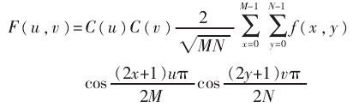
其中，u=0,1,…,L,…,N-1, 是水平方向的频率，v=0,1,…,L,…,M-1,是垂直方向的频率。F(u,v)是频域的系数值，f(x,y)是空间域的系数值。
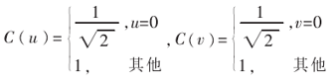
由于二维离散余弦变换具有行列分解性，把2D-DCT分解为2个1D-DCT，所以可以先对每一行数据作一维离散余弦变换得到F(x,y)，然后再对每一列数据进行一维离散余弦变换便可得到F(u,v)，计算流程如下所示：
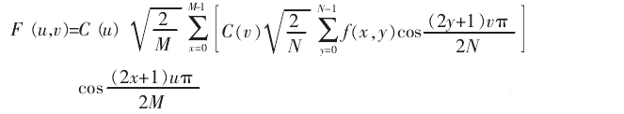
这里，选M=N=8的图像数据（可选灰度数据）块作为变换对象。

5.1.5 DCT结果量化
所谓量化就是用像素值÷量化表对应值（量化步长）所得的结果。由于量化表左上角的值较小，右上角的值较大，这样就起到了保持低频分量，抑制高频分量的目的。JPEG使用的颜色是YCbCr格式。我们知道，Y分量相比CbCr分量对人眼而言更重要，因此我们对Y采用细量化，对CbCr采用粗量化，可进一步提高压缩比。所以上面所说的量化表通常有两张，一张是针对Y的；一张是针对CbCr的。通过量化可以达到通低频减高频的效果，两张量化表如下所示：
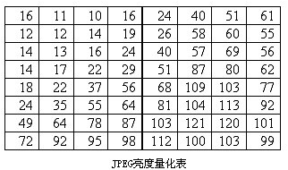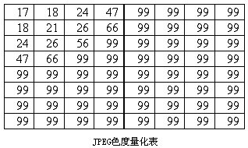

5.1.6 zig-zag扫描排序
量化后的数据，有一个很大的特点，就是直流分量相对于交流分量来说要大，而且交流分量中含有大量的0。这样，对这个量化后的数据进行“Z”字形编，从而更大程度地进行压缩。
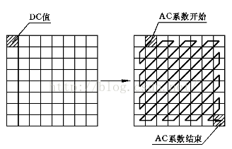

5.1.7 DC系数的DCPM编码
经过DCT、量化过后得到的8×8图像块中的DC直流系数有两个特点：直流系数的数值比较大；相邻8×8图像块的DC系数值变化不大；根据这个特点，JPEG算法使用了差分脉冲编码调制（DPCM）技术，对相邻图像块之间的DC系数的差值（Delta）进行编码，是一种预测编码，即
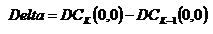
其差值用两个变长码表示：（SIZE，VALUE)，其中，SIZE:Bit size of DC Delta value，VALUE:DC Delta value。例如：当前块的直流系数为15，与它相邻的上一块为12，那个Delta为3（11）：此时存储为（2,3）。前者SIZE采用Huffman编码,后者VALUE采用VLI编码。

5.1.8 AC系数的RLE编码
经过量化和Z字型扫描后AC系数中包含有许多“0”系数，并且许多“0”是连续的。因此可以使用非常简单的游程长度编码（RLE）对它们进行编码，如下图所示：
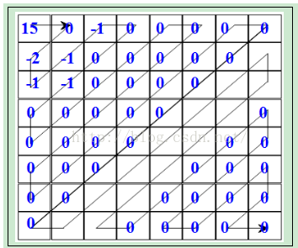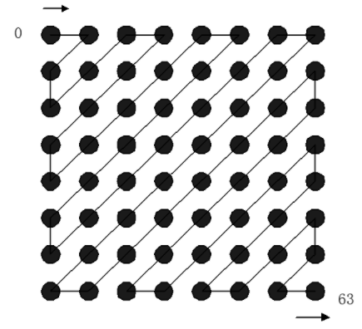
AC系数首先用RLE编码符号对（连续0的个数，下一个非零值）来表示。例如图AC系数为：(1,-2),(0,-1),(0,-1),(0,-1),(2,-1),（0,0）。JPEG中的编码系数对，采用1个字节的高4位来表示连续“0”的个数；使用它的低4位来表示编码下一个非“0”系数所需要的位数；跟在它后的是非零的量化AC系数的数值（变长码）。记为：（RUN/SIZE，VALUE）。例如：AC系数(1,-2)表示为（1/2,-2）。如果AC系数之间连续0的个数超过16，则用一个扩展字节(15,0)来表示16连续的0。前者RUN/SIZE采用Huffman编码,后者VALUE采用VLI编码。

5.1.9 Huffman编码
JPEG基本系统规定采用Huffman编码，对出现频度比较高的符号分配比较短的代码，而对出现频度较低的符号分配比较长的代码。Huffman编码时DC系数与AC系数分别采用不同的Huffman编码表，对于亮度和色度也采用不同的Huffman编码表。具体的Huffman编码采用查表的方式来高效地完成。JPEG 标准推荐的亮度、色度DC、AC Huffman 编码表请见附录。

5.2系统设计
本项目是基于FPGA的JPEG静态图像压缩算法的设计，其硬件模块如如下图所示， 图像选用无压缩的 RGB888原始静态图像，像素可自选，如64x64。经过8x8图像分割成64个图像小块，依次送入后入模块处理。首先，对RGB图像进行色彩空间变换。由于色度和饱和度的后续处理与亮度处理类似，这里可以只提取灰度图像，之后对Y灰度图像进行DCT变换，接着进行量化处理，zigzag扫描排序，之后分别对DC分量和AC分量进行编码，最后经过Huffman编码生成压缩后的图像数据。
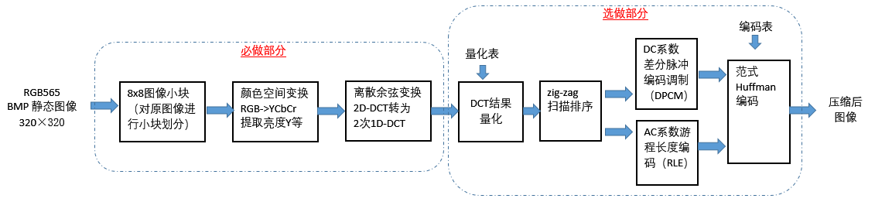
JPEG压缩算法硬件功能模块图
其中，颜色空间变换和离散余弦变换算法模块为必做部分，其它算法模块为选做部分。对于DCT模块，图像可选择8x8灰度图像作为输入，DCT变换结果仍然为8x8，由时域变换为频域，与原像素各点已无位置对应关系。DCT变换算法采用FPGA电路实现，其模块图如下所示，包括控制模块、1D-DCT模块和行列转换模块。
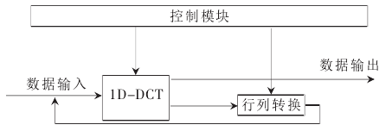

5.2.1 控制模块
控制模块用于控制整个DCT变换电路的状态机，如下图所示。系统初始化后，进入空闲，当需要转换的数据输入完成时，进入1D-DCT模式，当行一维DCT转换结束后，进行行列转换，接着进行列一维DCT转换。

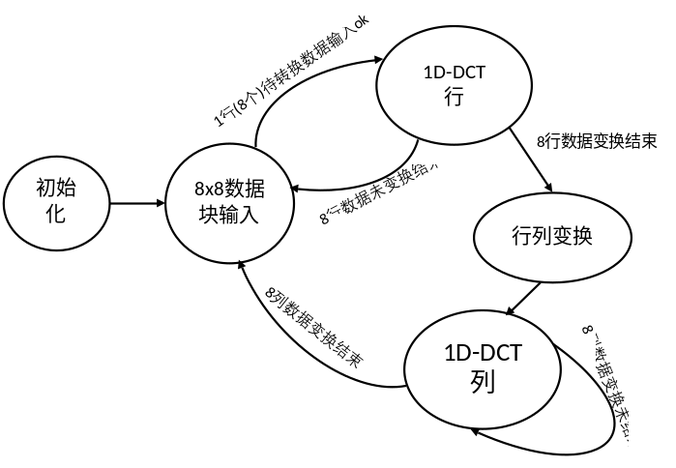
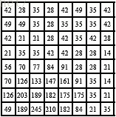
1D-DCT变换时，由于每次输入的是8x8数据块的一行数据，需要执行8次一维DCT变换才能完成完成对8行数据的进行DCT变换，存储于片内RAM中，作为中间结果。之后将行DCT变换结果进行列转换，也可以每次读出一列，进行后续列DCT变换。同样，也需要进行8次变换，才能够8x8数据的列DCT变换。

5.2.2 1D-DCT模块
设输入的8个数据分别为：X(0)，X(1)，X(2)，X(3)，X(4)，X(5)，X(6)，X(7)，变换后的输出序列Y(0)，Y(1)，Y(2)，Y(3)，Y(4)，Y(5)，Y(6)，Y(7)，如下：

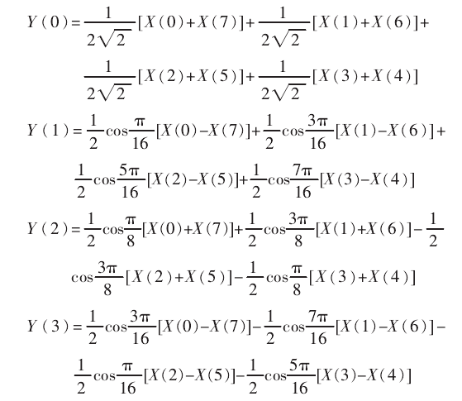
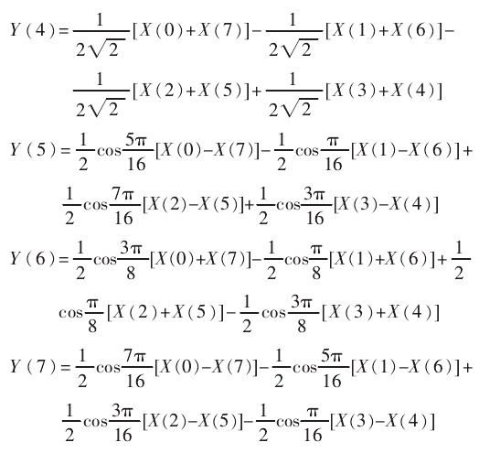
从公式可以看出，有很多中间结果可以重复利用，这样可以减少加法和乘法运算的数量。

5.2.3 行列转换模块
图像数据在经过行DCT变换后，中间结果可以存储于FPGA片上RAM（IP核）中。在进行列DCT转换前，需要先对行列进行转换。对RAM的读取，可以通过不连续地址管理，实现对列数据的读取。从而，产生列DCT变换需要的输入数据。从而最终实现二维DCT变换。

6 实现与测试
对使用Verilog语言描述的测试电路，首先编写测试平台Testbench，进行软件仿真测试，保证系统符合需求。在仿真测试阶段，使用的仿真工具为ModelSim。

7 项目报告要求
在项目结束后学生需要完成整个项目的总结报告，在总结报告中需要对项目设计的概况，项目涉及到的关键技术，项目的系统分析，项目的系统设计和实现，项目的仿真和验证等进行说明。最后，制作整个实践学期项目设计的简要介绍PPT，进行答辩。报告撰写具体要求参照项目报告模板内要求。
要求严格按照老师的规定，独立完成项目报告的撰写，排版，修改等工作。

8 考核与评价
1．记分方式
百分制。
2．项目考核内容及安排
考核项目 | 满分值 | 考核目的 | 评价标准 | 备注
考勤 | 0 | 考核学生的学习态度和习惯 | 迟到一次扣1分，旷课1学时扣2分
线上表现 | 5 | 考核学生的学习态度和习惯 | 课前视频观看情况取5次，每次1分；没有按时观看课前视频，按照旷课1学时处理
开发环境建立 | 5 | 考核学生实验性探索能力 | 系统（Quartus）安装成功加5分
作业 | 10 | 考核学生数字系统的设计与开发能力 | FPGA控制系统流程图部分正确4分、数据通道部分正确3分、状态机部分正确3分
项目成果物 | 35 | 考核学生硬件电路设计、调试、创新能力 | 图像预处理模块和算法模块30分（图像预处理代码正确10，算法状态机代码正确10分，数据通道代码正确10分）、创新功能实现正常5分（未完全实现酌情给分）
合计 |  | 课程总成绩（100分）=形成性考核成绩（55分）+终结性考核成绩（100分×45%）

3．项目报告和答辩评分标准
（1）项目总结报告和答辩成绩构成（百分制）
1）项目总结报告满分30分
内容完整、正确、逻辑性强15分、文档格式规范5分、实习过程中发现的问题及解决方案表述全面清晰10分。
2）答辩满分70分
答辩PPT内容完整规范5分；算法编码及仿真30分: 控制模块正确得5分、1D-DCT模块正确15分、行列转换模块正确得5分、创新功能正常5分；回答问题35分： 算法知识问题回答正确10分，FPGA数字集成电路问题回答正确25分。
（2）项目总结报告和答辩具体评分标准
1）项目总结报告具体评分标准
序号 | 评分项 |  |  |  | 5 | 4 | 2 | 0
1 | 格式 |  |  |  | 报告完全符合模版给出的格式 | 少部分文字格式不符合要求 | 大部分文字和段落都不符合要求 | 所有文字和段落都不符合要求
 | 评分项 | 15 | 12 | 10 | 8 | 5 | 2 | 0
2 | 论述逻辑 | 语句通顺，逻辑清晰，表达正确完整 | 语句通顺，逻辑清晰，表达基本正确完整 | 语句通顺，逻辑较清晰，表达基本正确 | 语句通顺，逻辑较清晰，表达正确不够完整 | 语句通顺，逻辑不够清晰，表达正确不完整 | 语句通顺，逻辑不清晰，表达不正确不完整 | 语句不通顺，逻辑不清晰，表达不正确不完整
 | 评分项 | 10 | 8 | 6 | 5 | 3 | 1 | 0
3 | 问题分析 | 分析完整、正确 | 分析基本完整，基本正确 | 分析基本完整，有少部分不正确 | 分析不完整，正确 | 分析不完整，有少部分不正确 | 分析不完整，有较多不正确 | 分析不完整，不正确
2）答辩具体评分标准
序号 | 评分项 |  | 5 | 3 | 0
1 | PPT内容 |  | PPT制作认真美观，项目阐述全面、清楚 | PPT制作认真美观，项目阐述不够全面，不够清楚 | PPT制作不美观，项目阐述不全面，不清楚
 | 评分项 | 30 | 22 | 15 | 5
2 | 算法编码及仿真 | 项目设计介绍准确、全面；控制模块正确，1D-DCT模块正确，行列转换模块正确，创新功能正常 | 项目设计介绍准确、全面；控制模块、1D-DCT模块、行列转换模块基本正确 | 项目设计介绍准确、全面；1D-DCT模块 | 项目设计介绍准确、全面；
 | 评分项 |  | 10 | 5 | 0
4 | 答辩：算法知识问题回答（共两道） |  | 题库抽取的两个问题均回答正确 | 题库抽取的两个问题，其中一个回答正确 | 题库抽取的两个问题均回答错误
 | 评分项 | 24 | 16 | 8 | 0
5 | 答辩：FPGA数字集成电路（代码、设计、仿真各一道，共三道） | 题库抽取的三个问题均回答正确 | 题库抽取的三个问题，其中两个回答正确 | 题库抽取的三个问题，其中一个回答正确 | 题库抽取的三个问题均回答错误
- 介于上述分值之间，请酌情给分。
- 小车演示部分按照手册封二，分项酌情给分。

9 参考文献
（1）《高级数字系统设计》，孙晓凌，2016-3，自编讲义
（2）《FPGA设计实例教程》，山丹，2016-1，东软电子出版社
（3）《高级数字系统设计与VerilogHDL》，山丹，2019-2，东软电子出版社
（4）2D-DCT的FPGA实现，微型机与应用，pp.38-40+43, 2012-06-10
（5）基于FPGA的JPEG编解码芯片设计,大连理工大学硕士学位论文，尹伟，2004
（6）https://www.ibm.com/developerworks/cn/linux/l-cn-jpeg/
（7）https://blog.csdn.net/newchenxf/article/details/51719597/
（8）
https://blog.csdn.net/lxj_bsplee/article/details/53215077?utm_medium=distribute.pc_relevant.none-task-blog-BlogCommendFromMachineLearnPai2-3.nonecase&depth_1-utm_source=distribute.pc_relevant.none-task-blog-BlogCommendFromMachineLearnPai2-3.nonecase

附 录 一

JPEG 标准推荐的亮度、色度DC、AC Huffman 编码表
https://www.cnblogs.com/buaaxhzh/p/9119870.html

